Приложение №1

ТЕХНИЧЕСКОЕ ЗАДАНИЕ
на обслуживание сноупарка и учебного склона

№п | Наименование данных | Содержание данных
1 | Заказчик | ООО «Ренонс» 660006, г. Красноярск, ул. Сибирская, д. 92, стр. 23.
2 | Место оказания услуг | Красноярский край, 660006, г. Красноярск, Фанпарк «Бобровый лог», ул. Сибирская, 92
3 | Основная цель оказания услуг | Поддержание Сноупарка в работоспособном состоянии. Организация и проведение спортивно-массовых и обучающих мероприятий.
4 | Вид услуг | - Текущее обслуживание сноупарка и учебного склона:  - Устранение следов катания, выравнивание рабочих поверхностей трамплинов, приземлений джиббинговых фигур, полотна безопорной буксировочной канатной дороги (ББКД). Уборка рыхлого снега с полотна линий сноупарка. Сохранение первоначальной геометрии снежных фигур для безопасной эксплуатации. Работы могут проводиться ручным инструментом, электро- или бензоинструментом, и с использованием снегоуплотнительной техники.  - Демонтаж и монтаж мягких конструкций учебного склона для работы снегоуплотнительной техники.  - Организация и проведение спортивно-массовых и обучающих мероприятий в период работы сноупарка, по графику, согласованному с Заказчиком.  - Информационное сопровождение работы сноупарка в социальных сетях.
5 | Сведения о объекте | Сноупарк - участок трассы №14 в месте соединения с трассой №13.  Учебный склон - участок трассы №14 в нижней части, оборудованный траволаторами.
6 | Сроки оказания услуг | 08.01.2025-31.03.2025 при условии своевременной постройки сноупарка.
7 | Требования к исполнителю выполняемых работ | - Выполнение полного объёма работ силами собственного персонала.  - Достаточное количество персонала для организации работы по текущему обслуживанию двумя сменами в составе:  - бригадир, обученный и аттестованный по охране труда - 1 чел.  - рабочий, имеющий опыт обслуживания аналогичных объектов и катания в дисциплинах слоуп-слайл и/или биг-эйр - 2 чел.  - Опыт организации соревнований по сноуборду и/или лыжному фристайлу в дисциплинах слоуп-стаул, биг-эйр, джиббинг.
8 | График оказания услуг | - Обслуживание сноупарка производится в рабочее время объекта, ежедневно с 10:00 до 21:00, за исключением регламентных работ ББКД (каждый вторник с 10:00 до 13:00).  - Демонтаж фигур на учебном склоне производится ежедневно после 21:00, монтаж до 10:00.  - Информационное сопровождение в социальных сетях - ежедневно.  - График подготовки и проведения мероприятий утверждается Исполнителем и Заказчиком не позднее чем за 15 рабочих дней до даты каждого мероприятия и включает в себя:  - соревнования в дисциплине слоуп-стайл среди любителей - 2 этапа;  - этап серии детских соревнований «Бобронавты» в дисциплине слоуп-стайл;  - джиб-контест среди любителей, по согласованию с Заказчиком и при надлежащих погодных условиях.  - мастер-классы от местных спортсменов и/или тренеров по основам фристайла для сноубордистов и лыжников, не менее 2 раз по каждой дисциплине.
9 | Требования к оказанию услуг | 1.Оказание услуг должно быть непрерывным в течение всего срока действия договора.  2. Постоянный контроль за выполнением услуг/работ осуществляет ответственное лицо Исполнителя (бригадир), назначенное по приказу.  3. Контроль за выполнением услуг/работ от Заказчика выполняет назначенный работник ООО «Ренонс».  4.Исполнитель обязан обеспечить:  - своевременное оказание услуг по регламенту работы объектов;  - соблюдение работниками Исполнителя трудовой и производственной дисциплины;  - уборку территории снежных объектов от мусора и загрязнений в течение их работы.  - сохранность полученных у Заказчика инвентаря, инструментов, средств связи.  5. Объем, сроки, качество оказанных услуг по каждому отдельно взятому объекту фиксируется в журнале по форме Приложения №2.2 к настоящему техническому заданию, подписанных куратором – работником ООО «Ренонс». Исполнитель несет ответственность за ущерб, причинённый вследствие некачественного или несвоевременного выполнения им услуг.  6. Заказчик обязан обеспечить своевременную передачу Исполнителю инструмента, инвентаря, необходимых для оказания услуг.
10 | Требования по охране труда и промышленной безопасности | В соответствии с требованиями государственных нормативных актов в области охраны труда. Вся полнота ответственности при выполнении услуг/работ на объекте за соблюдением норм правил по охране труда возлагается на Исполнителя.  Наличие и применение спецодежды и других средств индивидуальной защиты обязательны.
11 | Особые условия | Не допускать повреждений оборудования, инженерных систем, конструкций ББКД, рекламных конструкций.
12 | Техническое сопровождение | Заказчик, по предварительному согласованию с начальником ОСиБЭТ, предоставляет Исполнителю снегоуплотнительную технику с оператором, инвентарь - скребки для снега, лопаты, электро- либо бензоинструмент (цепные пилы, буры), средства связи.
13 | Дополнительные условия | - В части проведения мероприятий:  Интервалы между мероприятиями должны быть по возможности равными.  Для проведения соревнований Исполнитель обеспечивает:  - работу команды судей в составе:  - секретарь соревнований - 2 чел;  - стартёр - 1 чел;  - технический судья по сноуборду - 2 чел;  - технический судья по лыжному фристайлу (слоуп-стайл) - 2 чел;  - ведущий - 1 чел;  - диджей - 1 чел;  - фотограф - 1 чел;  - видеограф - 1 чел;  - Разработку дизайна и изготовление рекламной и наградной атрибутики мероприятий - онлайн-афиши, призовых сертификатов, кубков.  - Выдачу участникам стартовых манишек с логотипом фанпарка.  - В части информационного сопровождения:  При создании контента ориентироваться на широкую аудиторию, мало знакомую с фристайлом. Представлять парк в качестве площадки для развития навыков, доступной райдерам любого уровня, особенно новичкам. Создавать место притяжения для открытого, дружелюбного сообщества увлеченных людей.

Главный специалист направления организации спортивных мероприятий ___________________ И.А. Коркин

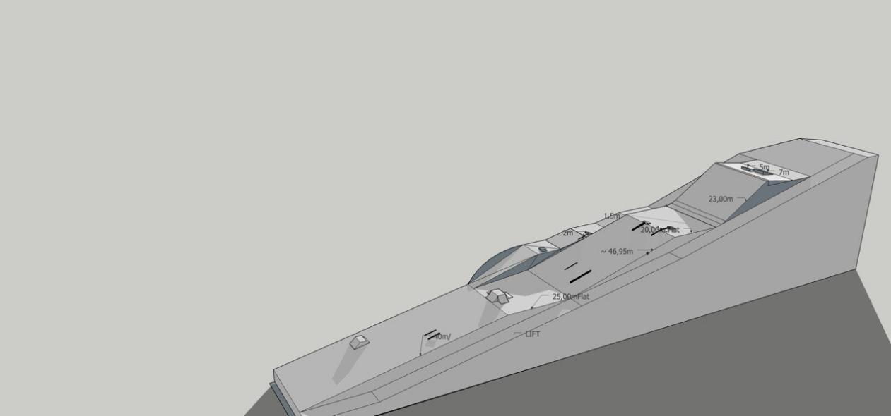
Эскиз сноупарка

Исп:
Коркин И.А. тел: 256 86 11

